Приложение №4
Современные поезда.
Прогресс не стоит на месте! И поезда не исключение. В наше время поезда стали не только удобней в плане комфортности, но и быстрее и современней. Раньше, когда окна то не открывались или вовсе не закрывались, туалет, который закрывали в самый не подходящий момент, жёсткие сидения или полки – поездка на поезде была одним мучением, а сейчас всё изменилось. Многие путешественники отдают своё предпочтение поездам, т.к. многие из них не уступают своей комфортностью самолётам. Путешествовать в современных поездах - одно удовольствие!
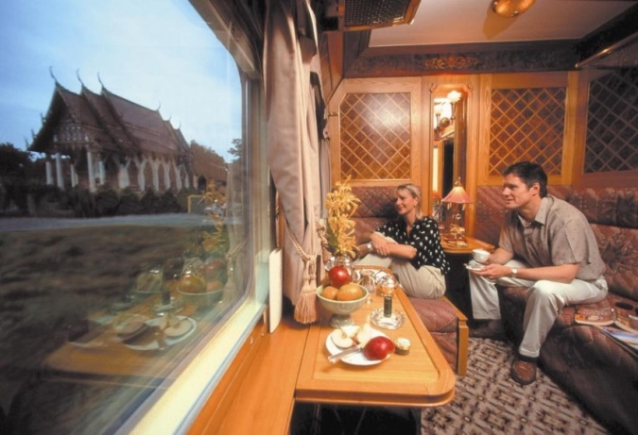
Поезд «The Eastern & Oriental»
(слайд №13)
Маршрут этого экспресс - поезда следует по территории Юго-Восточной Азии. Путешествовать в таком современном поезде – одно удовольствие! В нём есть всё, для чудесного отдыха, от бара до террасы на свежем воздухе, откуда открываются красивейшие пейзажи.
«Ледниковый экспресс» (слайд №14)
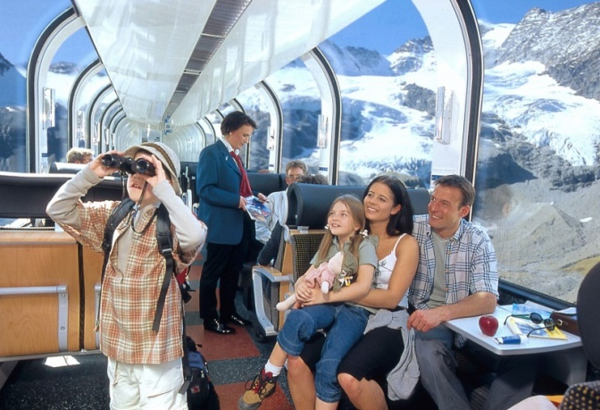
Из Санкт-Петербурга до Швейцарии проходит пассажирский поезд на высоте 2033м над уровнем моря. Следуя до Альп поезд, проезжает 291 мост с потрясающими панорамами, 91 тоннель и снежные горы с завораживающим видом! Время в пути в одном направлении всего 7, 5 часов.

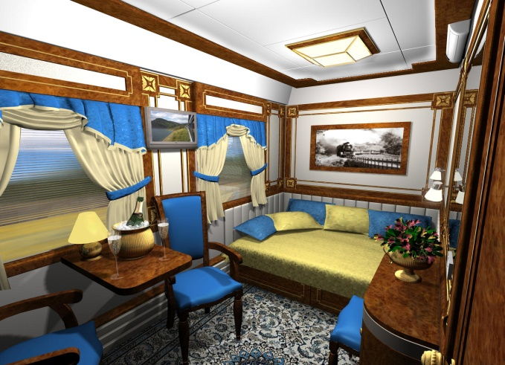
Российский поезд «Транссибирский экспресс» (слайд №15)
Этот современный поезд принадлежит российским железным дорогам. Его путь лежит по самой длинной железной дороге в мире – Транссибирская магистраль. Путешествуя в российском поезде, вы пересечёте 8 часовых поясов! За неделю можно попасть с Калининграда до Пекина. Примечательно, что именно по транссибирской магистрали катают зарубежных гостей. После такой поездки они считают Россию самой лучшей страной!
Поезд «Palace on Wheels» (слайд №16)
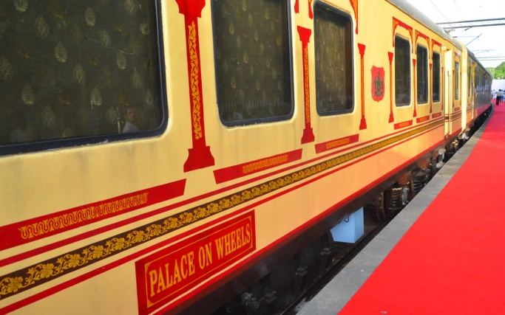
Современный поезд «Palace on Wheels» в переводе означает «Дворец на колёсах». Его маршрут проходит по штату Раджастхану (Индия). Поезд следует от станции в Нью-Дели. Время в пути из начальной точки до конечной составляет семь дней. Изначально пользоваться перевозками в этом поезде могли только люди из высших слоёв населения Индии, а сейчас путешествовать с таким комфортом может любой желающий который может позволить себе приобрести билет.
Самые быстрые поезда в мире.
Японские поезда Shinkansen (слайд №17)
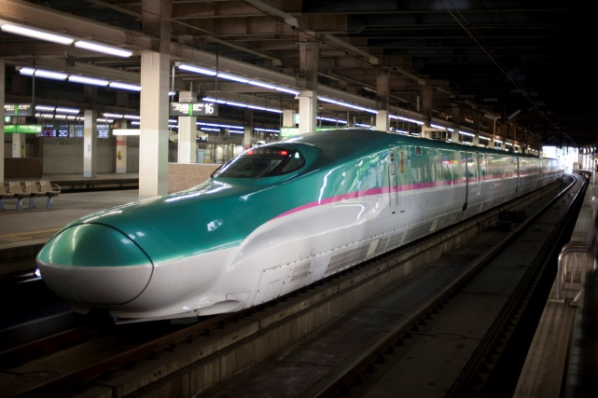
Самыми быстрыми поездами с уверенностью можно назвать японские поезда Shinkansen, что в переводе с японского означает – новая магистраль. Японцы называют эти поезда пулями за их высокую скорость, которая составляет 443 километра в час по обычным железным дорогам, и 581 километр в час на магнитном подвесе. Эти поезда поставили свои рекорды скорости: в первом случае – в 1996 году, во втором – в 2003г.
Благодаря своей высочайшей скорости, поезда серии Shinkansen преодолевают расстояние от Осаки до столицы Японии - Токио за 2ч 25мин. Поезд состоит из 16 вагонов и имеет продолговатый нос, за это он получил ещё одно название – утконос. Примечательно, что за 40 лет своего курсирования по железным дорогам Японии поезд ни разу не был в крупных авариях. Так что «Пули» можно назвать и самыми безопасными поездами мира.
Китайский скоростной поезд Shanghai Maglev. (Слайд №18)
Этот скоростной поезд ездит исключительно на магнитном подвесе, его скорость по шанхайским железным дорогам составляет 431 километр в час. Расстояние в 30 километров он преодолевает за 7 минут. Во время тестирования поезда в ноябре 2003 года Shanghai Maglev смог проехать со скоростью 501 километр в час.
Удивительно, что разработали поезд не китайцы, а немцы.
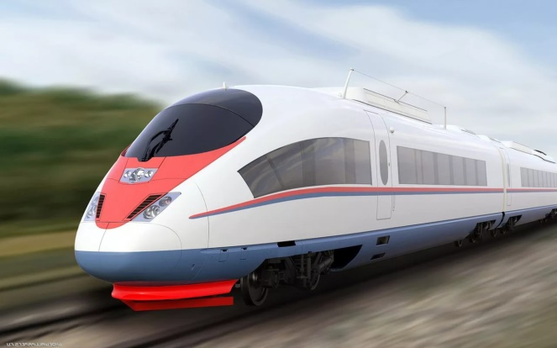
Самые быстрые поезда в России «Сапсан» (слайд №19)
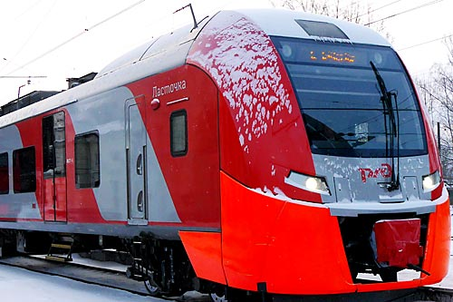
Самым быстрым поездом в России является всем известный Сапсан, который курсирует с Санкт-Петербурга до Москвы и из Москвы до Нижнего Новгорода. Сапсан может ехать со скоростью 300 километров в час, но по российским железным дорогам едет 200-250 километров в час.
Компания «Siemens» разработала эту модель поезда специально для РФ.
Экспресс «Ласточка» (слайд №20)
Ласточка – самая дорогая электричка во всей России. Эту скоростную электричку немецкая компания «Сименс» разработала специально для сочинской Олимпиады.

